Objectif : Distinguer les différentes stratégies de domaine
Retrouvez pour chacun des cas suivants quelles est la stratégie adoptée par l’entreprise

 | Type de stratégie
MSC Cruise, le deuxiéme armateur mondial a lancé une filiale croisière. Il veut chasser de ses eaux son rival, costa, à coups de tarifs imbattables | Domination par les coûts  Attaque son rival avec des tarifs imbattables.
Dyson se met à l’abri des imitations grâce à des brevets | Différenciation  Se protège par des brevets et mise sur l’innovation technologique.
Le club Med communique largement sur son nouveau slogan pour valoriser sa montée sa gamme. | Recentrage  Se repositionne sur le haut de gamme, recentrage sur son cœur de métier.
Orezza, distribuée partout en Corse, est une eau qui est l’invitée de marque des meilleures tables | Différenciation  Produit haut de gamme, symbole de qualité et de prestige
RINGANA propose des cosmétiques frais comme les fruits et légumes le sont. | Différenciation  Cosmétiques frais et naturels, concept unique
Homme Fort, les vêtements conçus pour les hommes grands et forts
Playmobil, à l’inverse de ses concurrents continue de fabriquer l’essentiel de sa gamme en Europe.
L’électroménager Miele est réputé pour sa très haute qualité et durabilité
Les outils Facom sont garantis à vie | c
La société Arguydal est le leader mondial dans le domaine des fèves haut de gamme
Le groupe de distribution allemend Lidl est le numéro1 du hard discount en France
Super U parie sur les services (accueil, proximité et rapport humain) pour fidéliser la clientèle
DIESEL. Les jeans de cette marque sont positionnés comme un produit de luxe, avec un prix autour de 160 euros (deux fois plus qu’un jean Levi’s), qui peut atteindre 350 euros pour une série limitée numérotée
Singapore Airlines, par exemple, met en avant la grâce et l’amabilité de ses hôtesses et stewards.
La société Leblanc est la seule entreprise en Europe à fabriquer des tampons pour clarinettes
Novadem est spécialisée dans la robotique aérienne
Ouigo concurrence le transport aérien avec son offre tarifraire simplifiée, ses prix réduits, l’absence de service à bord, les bagages supplémentaires payant à la vitesse du TGV
Leclerc veut toujours vendre moins cher que la concurrence coute que coute
Dans l’informatique, Dell a réussi sa percée en s’appuyant exclusivement sur un système de vente téléphonique puis par Internet avec du personnel de haute qualité.
Hop, la nouvelle compagnie du groupe Air France cherche à concurrencer Ryan Air
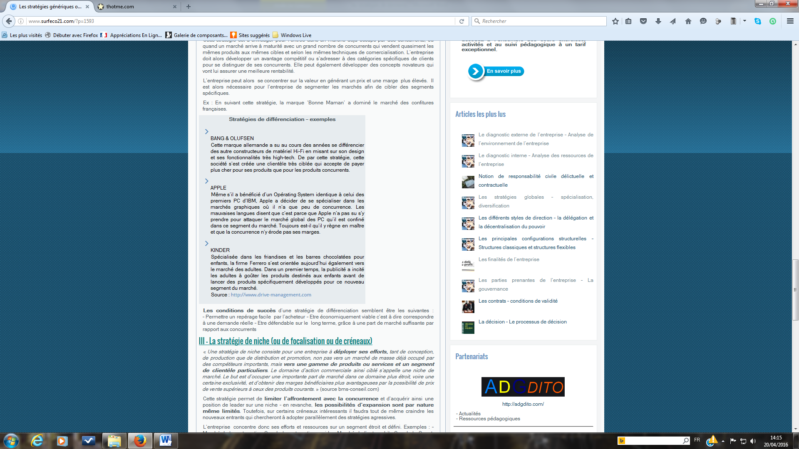
L’éditeur de musique bayonnais Agorila enregistre chorales et ténors locaux
Star et Astuces est le premier mensuel people à n’être diffusé que dans les boulangeries.
Chrono Loisirs s’adresse à une clientèle spécialisée de pêcheur de carpes
Häagen-Dazs leader incontesté de la crème glacée.

